[东南大学医学院微生物学与免疫学系研究受争议](https://mp.weixin.qq.com/s?__biz=MzkzNTc5NDgwMw==&mid=2247493162&idx=1&sn=1f7015ec237fe4dff36e036ac63a3395&chksm=c35b389bb928d59ebe5c8055a8ff4018b60cb1b7ef60d0a5012d9ec20c95439a85e62ab592f1&scene=126&sessionid=1742142692)

急先锋[先锋科研](javascript:void(0);)2025-03-16 10:32:00浙江

**点击上方蓝字关注先锋科研**



文 | 急先锋

**论文信息**

近日，《International Journal of Nanomedicine》期刊上一篇题为“Direct modulation of myelin-autoreactive CD4 and CD8 T cells in EAE mice by a tolerogenic nanoparticle co-carrying myelin peptide-loaded major histocompatibility complexes, CD47 and multiple regulatory molecules” 耐受性纳米颗粒通过携带髓鞘肽-MHC复合物、CD47及多种调节分子直接调控EAE小鼠中的髓鞘自身反应性CD4和CD8 T细胞的研究因小鼠图像重复问题引发关注。研究由Weiya Pei , Xin Wan , Khawar Ali Shahzad , Lei Zhang , Shilong Song , Xiaoxiao Jin , Limin Wang , Chen Zhao  , Chuanlai Shen（通讯作者）共同完成，通讯单位为东南大学医学院微生物学与免疫学系。



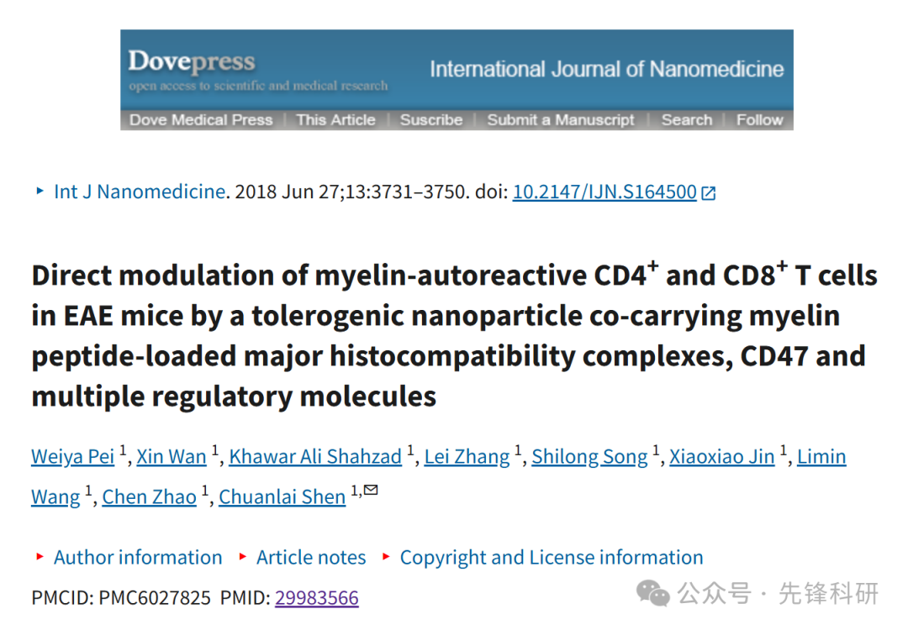

**质疑信息**

2025年3月评论人Sholto David指出本文存在图像重复：

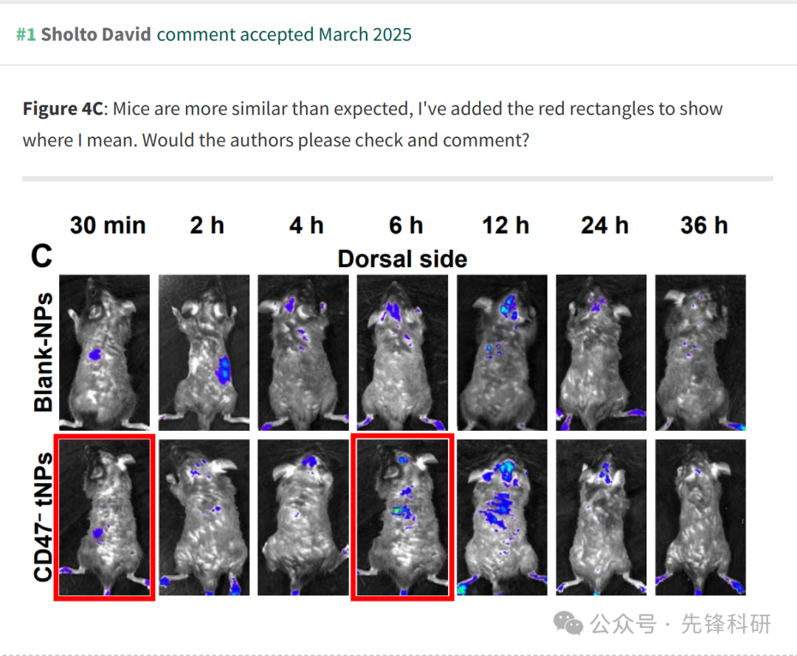

**参考链接：**

https://pubpeer.com/publications/C74D4ED82E30B4FFD70E671B864612

**END**



**免责申明**

本文中的所有信息均源自学术网站及已公开资料。我们虽努力确保信息的准确性与完整性，但无法对此做出绝对保证。若发现任何纰漏或不实之处，请及时联系公众号后台，以便进行更正或删除。